Preekschets ‘Vanuit het krachtenveld van Christus in beweging komen’

Bijbeltekst Lucas 22 : 14 t/m 20.
Ondersteunende teksten: Lucas 10 : 1 t/m 9 en Mattheus 28 : 16 t/m 20

ds N.B. (Burret) Olde

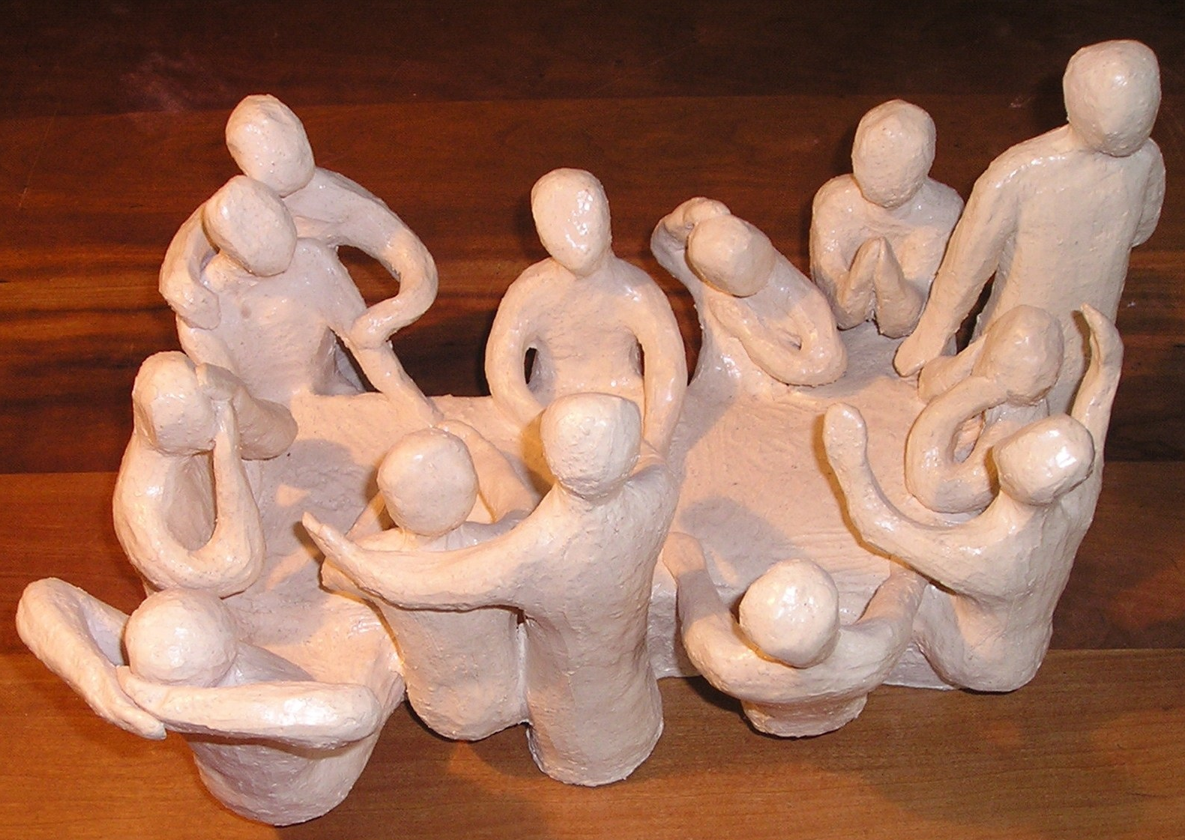
Afbeelding met de vragen: 1. Waar zou jij aan tafel bij Jezus willen zitten, wanneer dat mogelijk zou zijn? Welke plek aan tafel spreekt jou het meeste aan? 2. Op welke manier zou jij na het deelnemen aan het avondmaal in onze tijd in beweging willen komen? Bron: beeld van Mirjam Sloots.

Inleiding
Waar mensen in de naam van Christus samenkomen, daar stroomt zijn kracht. Wanneer wij samen komen rond het sacrament van brood en wijn mogen we zijn kracht voelen. Wanneer wij het heilig avondmaal vieren mogen we dankbaar zijn voor zijn offer van liefde en genade voor de mensheid. Wanneer mensen van goede wil in de samenleving samen komen mogen we de kracht van Christus zoeken. God is in deze wereld actief en aanwezig, en de kerk is een concentratieplek daarvan.

Leven uit de kracht van Christus betekent dat we ons oefenen in verbondenheid met Hem en met elkaar: in gebed en lied, in het openen van de Schriften, in het vieren van doop en avondmaal. Daar ligt onze bron. Vanuit die bron zijn we een beweeglijke kerk: diaconaal waar lichamen gekwetst zijn, missionair waar hoop schaars is, rebels waar menszijn op het spel staat, pastoraal waar lichamen gebroken zijn, oecumenisch waar eenheid broos is en zorgzaam waar de schepping zucht.

Liturgisch kader
De lezing van de laatste Pesachmaaltijd van Jezus en zijn leerlingen uit Lucas 22 staat in deze preekschets centraal. De tekst uit Lucas 10 beschrijft de uitzending van de leerlingen. Mattheus 28 bevat het zendingsbevel. Het beeld van Jezus en zijn leerlingen daagt ons uit na te gaan waar wij bij Jezus aan tafel zouden willen zitten en hoe wij daarna in beweging kunnen komen. Gerelateerd aan de uitzending van de 72 leerlingen en het zendingsbevel. Op de startzondag is de bijdrage van een koor met liederen, die passen bij het jaarthema, welkom.

Liederen
- ‘Hoe lieflijk, hoe goed is mijn Heer’ uit het Nieuwe liedboek nr. 84 : 1 en 4. Als intochtslied een bemoediging voor de gemeente, die zingend op weg gaat.
- ‘Jezus roept hier mensen samen’ uit het Nieuwe liedboek nr. 975 : 1 t/m 4
- ‘De kracht van Uw liefde’, Opwekking nr. 488 : 1 en 2. Zie Lied: Opwekking 488 De kracht van Uw liefde [tekst + video] | Petrus Magazine’
- ‘Ik wil jou van harte dienen’ uit Opwekking nr. 378 : 1 t/m 5. Zie Opwekking 378: Ik wil jou van harte dienen | Petrus Magazine
- ‘Uit uw verborgenheid’ van Sietze de Vries uit Tussentijds nr. 138 : 1 t/m 5
- ‘Dit is mijn voet en dit is mijn hand’ van Elly en Rikkert Zuiderveld uit de Evangelische Liedbundel nr. 428 of Geroepen om te zingen nr. 95
- ‘Handen heb je om te geven’ van Henk Jongerius uit de Evangelische Liedbundel nr. 398, Geroepen om te zingen nr. 94 of Youth for Christ Liedbundel nr. 53
- Suggesties voor cantorijmuziek: Psalm 139 ‘Heer, U doorgrondt en kent mij’, John Rutter: The Lord bless you and keep you, Taizé: Ubi caritas of Bob Chilcott: Irish Blessing.

Handreiking voor de uitleg:
Lucas 22 : 14 t/m 20
Vers 14 e.v.: aan het begin van de Pesachmaaltijd zal het als de voorgaande jaren zijn gegaan. Jezus en zijn leerlingen zijn bijeen gekomen. Jezus deelde brood en wijn. Toen kondigde Hij ook zijn lijden en sterven aan. De stemming zal omgeslagen zijn. De reacties zijn verschillend geweest, zoals we kunnen lezen bij de evangelisten Mattheus, Marcus en Johannes. Dat reacties verschillen is begrijpelijk, maar ook interessant.

Vers 19 en 20: De betekenisvolle woorden van de Heer bij het laatste avondmaal: ‘En Hij nam een brood en sprak de dankzegging uit en brak het en gaf het hun zeggende: ‘Dit is mijn lichaam, dat voor u gegeven wordt. Doet dit tot mijn gedachtenis.’ Evenzo de beker, na de maaltijd, zeggende: ’Deze beker is het nieuwe verbond in mijn bloed, die voor u uitgegoten is.’ Cruciaal in ons geloofsleven. Hier gaf Jezus de opdracht om Hem te gedenken. Wij mogen dankbaar brood en wijn delen in onze kringen, Hem gedenken en het mysterie van Christus beleven.

Lucas 10 : 1 t/m 9
Vers 1: ’Hij zond hen twee aan twee voor zich uit naar alle steden en dorpen’. Jezus trok zelf rond in het toenmalige Israël. Hier in Lucas 10 zond hij een groep van 72 leerlingen uit naar alle steden en dorpen. Jezus zette zijn leerlingen al aan tot evangelieverspreiding.
Vers 4: ‘Draag geen beurs, reiszak of sandalen en groet niemand onderweg.’ Dit vers geeft aan dat wij ons niet altijd grondig hoeven voor te bereiden. Dat roept vragen op. Afhankelijkheid en kwetsbaarheid als spirituele houding? Ga open op reis, vertrouw op God en de goedheid van mensen.
Vers 5, 6 en 7: ‘Welk huis gij ook binnentreedt, zegt eerst: vrede zij dit huis. En indien daar een zoon des vredes is, dan zal uw vrede op hem rusten, maar zo niet, dan zal hij tot u terugkeren. Blijf in dat huis, eet en drinkt wat men u geeft.’ De vredesgroet is de basis van de ontmoeting. Reken daarnaast op gastvrijheid van de ander. Gastvrijheid door de werking van God in de wereld.

Mattheus 26 : 16 t/m 20
Vers 18: Voordat Jezus het zendingsbevel gaf sprak hij deze woorden: ‘Mij is gegeven alle macht in hemel en aarde’. En na het zendingsbevel sprak Hij: ‘En zie, ik ben met u al de dagen, tot aan de voleinding van de wereld’. Dat is een machtig en geruststellend kader.
Vers 19: ‘Gaat dan heen, maakt al de volken tot mijn leerlingen en doopt hen in de naam van de Vader, de Zoon en de heilige Geest’. De klassieke zendingsopdracht bestaat uit drie delen: trek erop uit, maakt al de volken tot mijn leerlingen en doopt hen in de naam van de Vader, de Zoon en de heilige Geest.

Aanwijzingen voor de verkondiging
Er zijn verschillende invalshoeken voor de verkondiging. Eén invalshoek voor Lucas 22 in het kader van het jaarthema en gerelateerd aan de afbeelding is: Kijken naar de plekken aan tafel en de houdingen van de leerlingen:
Op deze afbeelding zien wij Jezus en de leerlingen aan tafel zitten tijdens het laatste avondmaal. Drie leerlingen zijn gaan staan. Op dat bijzondere moment sloeg de stemming om. De sfeer was in een klap weg. De leerlingen reageerden verschillend: bezorgd, naar binnen gekeerd, verdrietig, maar ook geschrokken of boos. Er heerste spanning. Wat gaat er gebeuren? Ze wisten het eigenlijk wel, maar zo in de vertrouwde kring aan tafel…
Suggestie: maak gebruik van de afbeelding en nodig de gemeenteleden uit de situatie aan tafel goed te bekijken. Vraag de gemeenteleden: wat zou uw positie zijn aan de tafel van Jezus? Welke positie aan tafel heeft jouw voorkeur? Welke gevoelens roept die positie bij jou op?
In het midden zien we Jezus, centraal, met de handen op de tafel, het brood verdelend. Hij ziet er rustig uit, evenwichtig, ondanks dat hij net vertelde dat zijn einde op aarde nadert.
Leven uit de kracht van Christus betekent dat we ons oefenen in verbondenheid met Hem en met elkaar: o.a. in gebed en het vieren van avondmaal. Daar ligt onze bron. Vanuit die bron zijn we een beweeglijke kerk. Via een aantal posities aan tafel kunnen we een aantal vormen van beweeglijk kerkzijn herkennen:

- Gebed: zoals de biddende leerling aan tafel
- Diaconaal waar lichamen gekwetst zijn: zoals de leerling die in actie is gekomen, opgestaan is en een arm om de ander slaat
- Missionair waar hoop schaars is: zoals de leerling op de hoek van de tafel, die is opgestaan, om zich heen kijkt en anderen in hun omgeving opzoekt
- Rebels waar menszijn op het spel staat: zoals leerling op de hoek van de tafel met de handen omhoog, roepend naar God, protesterend tegen wat er gebeurt
- Pastoraal waar lichamen gebroken zijn: zoals de leerling die zich bekommert om een ander, dichtbij die ander is gaan staan en de armen om de ander heenslaat
- Oecumenisch waar eenheid broos is: zoals de leerling die op de hoek van de tafel iets afstand neemt, het geheel in ogenschouw neemt en
- Zorgzaam waar de schepping zucht: zoals de leerling vlak naast Jezus, die met een hand op het hoofd zich zorgen maakt, maar met de andere hand op het hart van de schepping van God houdt en zich inzet voor het behoud van de schepping.

Suggestie: vraag de gemeenteleden naar de vertaalslag naar beweeglijk kerkzijn in onze tijd en hun eigen rol daarin. Welke vorm van kerkzijn heeft hun voorkeur? Welke ervaringen hebben de gemeenteleden bij die vorm van kerkzijn?

Lucas 10 : 1 t/m 9
De uitzending van 72 leerlingen in een groot gebied maakt duidelijk dat Jezus de goede boodschap, het evangelie, niet alleen door zichzelf wilde verspreiden. Wij in onze tijd kunnen het evangelie op verschillende manieren delen met anderen. We kennen de klassieke vormen van zending en evangelisatie, spontane ontmoetingen en persoonlijke vormen van getuigenis. Veel proefplekken en pioniersplekken binnen en buiten de Protestantse Kerk oefenen zich in ‘doorgaan en delen’. Wanneer proefplekken na verloop van tijd redelijk tot goed draaien bestaat het risico om de focus te leggen op de eigen community en de organisatie. Dit geldt ook voor bestaande (wijk)gemeenten.
Proefplekken en bestaande (wijk)gemeenten kunnen zichzelf blijven ontwikkelen. De optie om een nieuwe proefplek te (helpen) starten bestaat ook. Proefplekken kunnen andere pioniersinitiatieven steunen door vruchten van het eigen pionieren te delen. Dit houdt ze blijvend in beweging. Dat is de kernwaarde bij het kernthema 'doorgaan en delen'. Zo wordt steeds opnieuw aansluiting gezocht bij Gods missie in de wereld. Voor meer informatie: Doorgaan en delen | Protestantse Kerk in Nederland

Mattheus 26 : 16 t/m 20
De zendingsopdracht kan in ons leven in het klein en groter uitgevoerd worden. Gemeenteleden zoeken en vinden hun weg hierin. Gemeenteleden kunnen in een goede relatie met andersgelovigen de betekenis van het christelijke geloof delen. Grootouders kunnen interesse tonen in de levensweg van hun kleinkinderen en het gesprek over het geloof in God aangaan. Gemeenteleden kunnen de zendingsopdracht diaconaal invullen, waarbij zij de inspiratie voor hun inzet delen. De zendingsopdracht kan verschillend ingevuld worden.
Onze geschiedenis bevat vele voorbeelden van zending: het evangelie onder de Germanen en Saksen werd verspreid door de Iers-Keltische missie met Ierse monniken zoals Columbanus en Plechelmus (6e–7e eeuw) en de Angelsaksische missie met Willibrord, Bonifatius en Lebuinus (7e en 8e eeuw). Zo kwam het evangelie naar het toenmalige Nederland.
In de 19e en 20e eeuw brachten zendingsgenootschappen het evangelie o.a. vanuit Nederland en Duitsland naar Indonesië. De zendeling Douwe Wielenga bijvoorbeeld trok in de periode 1904 – 1921 voornamelijk in zijn eentje door het binnenland van het eiland Sumba, zocht de mensen op, had oog voor medische zorg en onderwijs en verkondigde het evangelie van Christus. Daar waar mensen in de naam van Christus bijeen kwamen stroomde zijn kracht. Inmiddels zijn er 250 gemeenten gesticht en groeit de christelijke kerk op Sumba nog steeds.
Huidige voorbeelden van zending wereldwijd worden door de World Council of Mission en World Evangelical Alliance aangestuurd en door organisaties als Kerk in Actie en de Gereformeerde Zendingsbond uitgevoerd.

Idee voor kinderen en jongeren
Uitbeelden en raden:
Beeld in tweetallen één van de onderstaande barmhartige bewegingen uit. Zonder te praten. Kunnen de anderen van de groep raden wat er uitgebeeld wordt?
1. Een huis van een hulpbehoevende medemens schilderen, zoals Stichting Present dat organiseert. 2. Een pan soep koken en naar een buurman verderop in de straat brengen 3. In het magazijn van de Voedselbank kratten vullen met producten en de kratten uitdelen aan bezoekers van de Voedselbank. 4. Met iemand 1x per week wandelen en verhalen delen 5. In het Repair Café apparatuur repareren voor buurtbewoners 6. De financiën van een buurtgenoot 1x per week doornemen, zoals Stichting Schuldhulpmaatje dat organiseert.

